ACUERDO DEL COMITÉ DE RADIO Y TELEVISIÓN DEL INSTITUTO NACIONAL ELECTORAL POR EL QUE SE MODIFICA EL ACUERDO IDENTIFICADO COMO INE/ACRT/24/2017, Y SE APRUEBAN LAS PAUTAS PARA LA TRANSMISIÓN EN RADIO Y TELEVISIÓN DE LOS MENSAJES DE LOS PARTIDOS POLÍTICOS PARA EL PERIODO DE PRECAMPAÑA DEL PROCESO ELECTORAL LOCAL 2017-2018 CON MOTIVO DE LA COINCIDENCIA CON EL PROCESO ELECTORAL FEDERAL 2017-2018, EN EL ESTADO DE DURANGO

A n t e c e d e n t e s

- Inicio del Proceso Electoral Federal 2017-2018. Mediante sesión extraordinaria del Consejo General del Instituto Nacional Electoral, celebrada el ocho de septiembre de dos mil diecisiete, dio inicio formalmente el Proceso Electoral Federal 2017-2018.

- Aprobación del inicio y conclusión de la precampaña federal. En sesión extraordinaria, celebrada el ocho de septiembre de dos mil diecisiete, el Consejo General del Instituto Nacional Electoral aprobó el “Acuerdo […] por el que se establece el periodo de precampañas para el Proceso Electoral Federal 2017-2018, así como diversos criterios y plazos de procedimientos relacionados con las mismas”, identificado con la clave INE/CG427/2017, en cuyo punto de acuerdo SÉPTIMO, establece lo siguiente:

“(…)

SÉPTIMO. Las precampañas electorales darán inicio el día 14 de diciembre de 2017 y concluirán a más tardar el día 11 de febrero de 2018.

(…)”

- Términos y condiciones de la entrega de materiales y elaboración de órdenes de transmisión, 2018. El doce de octubre de dos mil diecisiete en la Novena Sesión Ordinaria del Comité de Radio y Televisión, se aprobó el “Acuerdo […] por el que se establecen los términos y condiciones para la entrega y recepción electrónica de materiales, así como para la elaboración de las órdenes de transmisión en el Proceso Electoral Federal, los Procesos Electorales Locales y el Periodo Ordinario que transcurrirán durante 2017-2018”, identificado como INE/ACRT/22/2017.

- Sorteo para determinar orden de asignación. El doce de octubre de dos mil diecisiete, en la Novena Sesión Ordinaria del Comité de Radio y Televisión, se realizó el sorteo para determinar el orden de asignación de los partidos políticos nacionales en las pautas correspondientes al Proceso Electoral Federal 2017-2018, con vigencia del catorce de diciembre de dos mil diecisiete al veintisiete de junio de dos mil dieciocho.

- Sorteo para determinar horarios para partidos y autoridades. En la misma sesión señalada en el antecedente anterior, el Comité de Radio y Televisión, realizó el sorteo para determinar los horarios en que deben ser distribuidos los promocionales correspondientes a los partidos políticos y autoridades electorales en los procesos electorales federal y locales concurrentes y no concurrentes, durante el periodo de precampaña.

- Aprobación de pautas de autoridades electorales del Proceso Electoral Federal 2017-2018 y locales coincidentes. El dieciocho de octubre de dos mil diecisiete, en sesión extraordinaria de la Junta General Ejecutiva del Instituto Nacional Electoral, se aprobó el “Acuerdo […] por el que se aprueban los modelos de distribución y las pautas para la transmisión en radio y televisión de los mensajes del Instituto Nacional Electoral, así como de otras autoridades electorales, en el periodo de precampaña del Proceso Electoral Federal 2017-2018, así como de los procesos electorales locales con Jornada Comicial Coincidente con la Federal en 2018”, identificado como INE/JGE177/2017.

- Catálogo Nacional de Emisoras. El veintiséis de octubre de dos mil diecisiete en la Décima Sesión Ordinaria del Comité de Radio y Televisión del Instituto Nacional Electoral, se aprobó el “Acuerdo […] por el que se declara la vigencia del Marco Geográfico Electoral relativo a los mapas de cobertura, se aprueba el Catálogo Nacional de estaciones de radio y canales de televisión que participarán en la cobertura del Proceso Electoral Federal 2017-2018, de los Procesos Electorales Locales coincidentes y el Periodo Ordinario durante dos mil dieciocho, para dar cumplimiento al artículo 173, numeral 5 de la Ley General de Instituciones y Procedimientos Electorales y se actualiza el Catálogo de Concesionarios autorizados para transmitir en idiomas distinto al nacional y de aquellos que transmiten en lenguas indígenas que notifiquen el aviso de traducción a dichas lenguas”, identificado como INE/ACRT23/2017.

- Aprobación de pautas de partidos políticos del Proceso Electoral Federal 2017-2018. El veintiséis de octubre de dos mil diecisiete, en la Décima Sesión Ordinaria del Comité de Radio y Televisión del Instituto Nacional Electoral, se aprobó el “Acuerdo […] por el que se aprueban las pautas para la transmisión en radio y televisión de los mensajes de los partidos políticos para el periodo de precampaña del Proceso Electoral Federal 2017-2018”, identificado como INE/ACRT24/2017.

- Aprobación de propuesta de pautado por parte del OPLE. El veintisiete de noviembre de dos mil diecisiete, la Comisión de Radiodifusión y Comunicación Política del Consejo General del Instituto Electoral y de Participación Ciudadana del estado de Durango, en sesión extraordinaria número cuatro, aprobó el “Dictamen […] mediante el cual se propone el modelo de pautas para la transmisión en radio y televisión de los mensajes de los partidos políticos durante el periodo que comprenden las precampañas, intercampañas y campañas electorales que se llevarán a cabo en el estado de Durango en el Proceso Electoral Local 2017-2018.”

C o n s i d e r a c i o n e s

Competencia en materia de administración de tiempos de radio y televisión

- De conformidad con lo dispuesto por los artículos 41, base III, apartados A y B de la Constitución Política de los Estados Unidos Mexicanos; y 30, numeral 1, inciso h); 159, numeral 2, 160, numeral 1 de la Ley General de Instituciones y Procedimientos Electorales, el Instituto Nacional Electoral es la autoridad única encargada de la administración de los tiempos del estado en radio y televisión correspondientes a la prerrogativa de los partidos políticos y candidatos/as independientes, así como la asignación de tiempos para las demás autoridades electorales.

- Los artículos 160, numeral 2 de la Ley General de Instituciones y Procedimientos Electorales, 23, numeral 1, inciso d); 26, numeral 1, inciso a) y 49 de la Ley General de Partidos Políticos, señalan que el Instituto garantizará a los partidos políticos el uso de sus prerrogativas constitucionales en materia de radio y televisión y establecerá las pautas para la asignación de los mensajes que tengan derecho a difundir durante los periodos que comprendan los procesos electorales y fuera de ellos.

- Como lo señala el artículo 1, numeral 1 del Reglamento de Radio y Televisión en Materia Electoral, dicho ordenamiento tiene por objeto establecer las normas conforme a las cuales se instrumentarán las disposiciones de la Ley General de Instituciones y Procedimientos Electorales, relativas al ejercicio de las prerrogativas que la Constitución Política de los Estados Unidos Mexicanos y que la propia Ley otorgan a los partidos políticos y a los/las candidatos/as independientes en materia de acceso a la radio y a la televisión, la administración de los tiempos destinados en dichos medios a los fines propios del Instituto Nacional Electoral y los de otras autoridades electorales; así como a las prohibiciones que en dichos ordenamientos se establecen en materia de radio y televisión.

- En los procesos electorales federales, el Instituto administrará los tiempos que correspondan al Estado en cada estación de radio y canal de televisión en la entidad de que se trate. Los cuarenta y ocho minutos de que dispondrá el Instituto se utilizarán desde el inicio de la precampaña y hasta el término de la jornada electoral, de conformidad con lo establecido en el artículo 165 numeral 1 de la Ley General de Instituciones y Procedimientos Electorales.

Competencia específica del Comité de Radio y Televisión

- Los artículos 162, de la Ley General de Instituciones y Procedimientos Electorales; y 4, numeral 2 del Reglamento de Radio y Televisión en Materia Electoral disponen que el Instituto ejercerá sus facultades en materia de radio y televisión a través del Consejo General; de la Junta General Ejecutiva; de la Dirección Ejecutiva de Prerrogativas y Partidos Políticos; del Comité de Radio y Televisión; de la Comisión de Quejas y Denuncias; y de los vocales ejecutivos y juntas ejecutivas en los órganos desconcentrados, locales y distritales.

- De conformidad con los artículos 162, numeral 1, inciso d); 184, numeral 1, inciso a) de la Ley en la materia; y 4, numeral 2, inciso d) del Reglamento de Radio y Televisión en Materia Electoral, el Instituto ejercerá sus atribuciones en materia de radio y televisión a través del Comité de Radio y Televisión, el cual será responsable de asegurar a los partidos políticos y a los candidatos independientes su debida participación, por lo que deberá conocer los asuntos que en la materia conciernan en forma directa a los propios partidos.

Para efectos de lo anterior, este Comité de Radio y Televisión aprobará las pautas que la Dirección Ejecutiva de Prerrogativas y Partidos Políticos, elabore a propuesta del Organismo Público Local Electoral, ello de conformidad con los artículos 55, numeral 1, inciso h) de la Ley General de Instituciones y Procedimientos Electorales; 6, numerales 2, inciso a) y 4, inciso a); 25, numerales 1 y 2; así como 34, numerales 1, inciso c) y 3 del Reglamento de la materia.

Sobre el particular, la propuesta de pauta presentada por el Instituto Electoral y de Participación Ciudadana Durango, cumple con lo establecido por el artículo 41, Base III, Apartado B, incisos b) y c) de la Constitución Política de los Estados Unidos Mexicanos; y 165, numeral 1 de la Ley de la materia.

Inicio de la etapa de precampaña del Proceso Electoral Federal 2017-2018, así como del Proceso Electoral Local 2017-2018 con jornada comicial coincidente con la federal, en el estado de Durango

- De conformidad con lo dispuesto en el artículo Décimo Primero transitorio de la Ley General de Instituciones y Procedimientos Electorales, las elecciones ordinarias federales y locales que se verifiquen en el año 2018 se llevarán a cabo el primer domingo de julio.

- En este sentido, el artículo 41, base III, apartado B, inciso a) de la Constitución Política de los Estados Unidos Mexicanos; y 170, numeral 3 de la Ley General de Instituciones y Procedimientos Electorales, señalan que existirá coincidencia de procesos electorales cuando la jornada comicial se desarrolle en el mismo mes o año. Por tanto, toda vez que la jornada correspondiente tanto al Proceso Electoral Federal como al local se llevará a cabo el primer domingo de julio de dos mil dieciocho, se colige que el Proceso Electoral Local de Durango es coincidente, por lo que le resultan aplicables las reglas establecidas para tal supuesto en los ordenamientos citados.

- Como se desprende de los antecedentes de este acuerdo, en la Décima Sesión Ordinaria del Comité de Radio y Televisión, se aprobaron las pautas para la transmisión de los mensajes de partidos políticos durante el periodo de precampaña del Proceso Electoral Federal 2017-2018, conforme a las siguientes fechas:

ETAPA | INICIO | CONCLUSIÓN | DURACIÓN
Precampaña | 14 de diciembre de 2017 | 11 de febrero de 2018 | 60 días

- El artículo 36, numeral 1, inciso e) del Reglamento de Radio y Televisión en Materia Electoral, señala que las pautas aprobadas por el Comité pueden ser modificadas por situaciones supervinientes justificadas. En el caso que nos ocupa, se deriva de la concurrencia de la precampaña local en el estado de Durango, con la precampaña del Proceso Electoral Federal 2017-2018.

De conformidad con lo anterior, este Comité estima necesario modificar las pautas del periodo de precampaña del Proceso Electoral Federal 2017-2018, en el estado de Durango, aprobadas mediante el Acuerdo INE/ACRT/24/2017.

- Con base en el Acuerdo señalado en los antecedentes del presente instrumento, el Instituto Electoral y de Participación Ciudadana Durango, informó al Instituto Nacional Electoral que aprobó un periodo de acceso conjunto a radio y televisión para los cargos a contenderse durante el proceso electoral local coincidente con el federal, que se llevará a cabo en dicha entidad.

A continuación se indica la duración de las etapas de precampaña local y federal:

ETAPA | INICIO | CONCLUSIÓN | DURACIÓN
Precampaña federal | 14 de diciembre de 2017  10 de enero de 2018 | 11 de febrero de 2018  11 de febrero de 2018 | 60 días  33 días
Precampaña local | 14 de diciembre de 2017  10 de enero de 2018 | 11 de febrero de 2018  11 de febrero de 2018 | 60 días  33 días

En virtud de lo anterior, es preciso que este Comité apruebe las pautas correspondientes a la transmisión de los mensajes de partidos políticos que participarán en el mencionado proceso electoral local coincidente con el federal.

Tiempos a distribuir en radio y televisión de conformidad con la normatividad aplicable.

- De conformidad con los artículos 41, base III, Apartados A, inciso a) y B, inciso b) de la Constitución Política de los Estados Unidos Mexicanos; 165, numeral 1 de la Ley General de Instituciones y Procedimientos Electorales, 12, numeral 1 del Reglamento de Radio y Televisión en Materia Electoral, en los procesos electorales de carácter federal y local, a partir del inicio de las precampañas hasta el día de la jornada electoral, el Instituto tendrá a su disposición cuarenta y ocho minutos diarios en cada estación de radio y canal de televisión de la entidad de que se trate.

- Precampaña: Los artículos 168, numeral 1 de la Ley General de Instituciones y Procedimientos Electorales, 23, numeral 1 del Reglamento de Radio y Televisión en Materia Electoral, establecen que durante las precampañas federales, los partidos políticos dispondrán en conjunto de treinta minutos diarios en cada estación de radio y canal de televisión.

En caso de que las legislaciones locales prevean la celebración de precampañas relativas a diferentes cargos en periodos de diferente duración, esta quedará comprendida dentro de un periodo único de acceso conjunto a tiempos en radio y televisión, de conformidad con el artículo 13, numeral 3 del Reglamento de Radio y Televisión en Materia Electoral.

Aunado a lo anterior, en el numeral 4, del artículo citado se establece que en caso de que un partido político o coalición, sus militantes y precandidatos a cargos de elección popular debidamente registrados por cada partido no realicen actos de precampaña electoral, los tiempos a que tengan derecho serán utilizados para la difusión de mensajes del partido político de que se trate, en los términos que establezca la ley.

En atención a lo anterior, la distribución que corresponde a los partidos políticos y a las autoridades electorales en la precampaña del proceso electoral local coincidente con el federal es la siguiente:

SUPUESTO | PARTIDOS POLÍTICOS | AUTORIDADES ELECTORALES
Precampaña | 30 minutos | 18 minutos

- El artículo 23, numeral 3 del Reglamento de Radio y Televisión en Materia Electoral, establece que derivado de los supuestos que se pueden presentar en cuanto a las fechas de celebración de las distintas etapas de los procesos electorales locales con jornada comicial coincidente con la federal, la distribución de tiempos en las precampañas federal y local en el estado de Durango, atendiendo a la coincidencia de las mismas, se asignará de la siguiente manera:

Escenario | Tipo Coincidencia | Proceso Electoral Local  (Minutos para Partidos Políticos) | Proceso Electoral Federal  (Minutos para Partidos Políticos) | Minutos para Autoridades Electorales
3 | Precampaña Local coincidiendo con Precampaña Federal | 11 | 19 | 18

- Con base en los puntos considerativos previos, los mensajes correspondientes a las etapas de precampaña local y federal se distribuirán conforme a lo siguiente:

Etapa | Periodo | Promocionales a distribuir | Distribución igualitaria | Distribución por porcentaje de votos | Promocionales restantes asignados a la autoridad | Promocionales agregados por cláusula de maximización
Precampaña federal coincidente con la local | 10 de enero al 11 de febrero de 2018 | 1,254 | 369 | 872 | 4 | 9
Precampaña local coincidente con la federal | 10 de enero al 11 de febrero de 2018 | 726 | 210 | 504 | 2 | 10

Enseguida se presentan las tablas descriptivas por etapa:

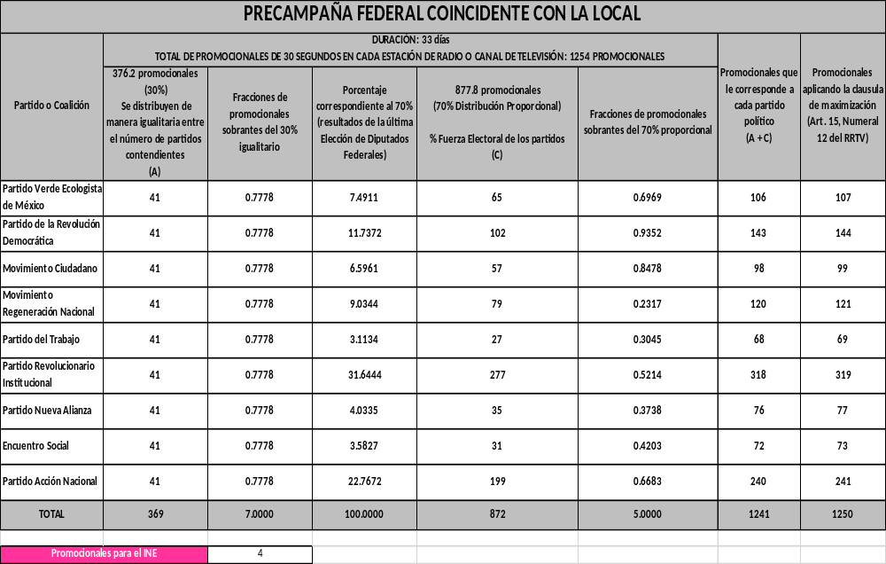
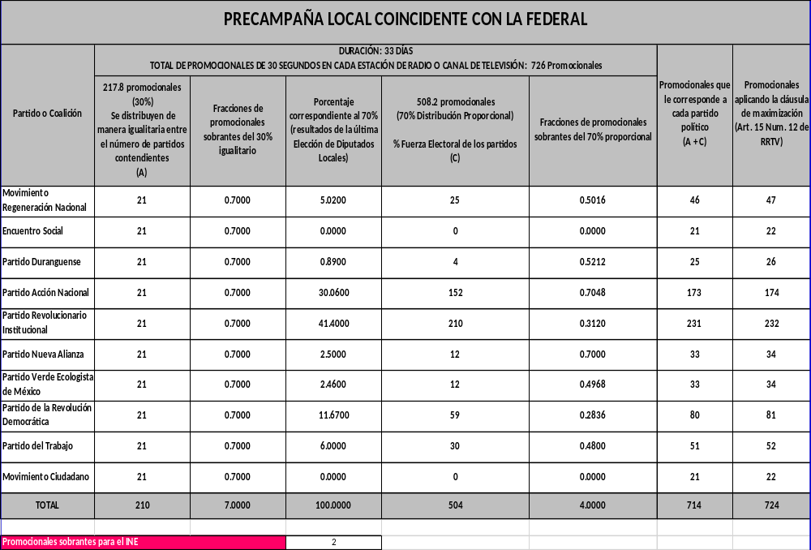

Sujetos Obligados

- Como se desprende de los considerandos que anteceden, la obligación de transmisión de los tiempos de radio y televisión, que administra este Instituto para los Procesos Electorales Locales, corresponde a cada una de las estaciones de radio y canales de televisión que, de conformidad con el catálogo respectivo, deban transmitir en dicha entidad.

Las pautas que por este medio se aprueban son aplicables exclusivamente a las emisoras de radio y televisión que de conformidad con el catálogo referido en los antecedentes de este acuerdo, deban cubrir el Proceso Electoral Local en el estado de Durango.

- Para la elaboración de las pautas se consideró la existencia de emisoras que operan como parte de un sistema de televisión o radio del gobierno estatal, o bien, operan como un conjunto de emisoras que retransmiten una misma señal al interior del estado.

De conformidad con los criterios establecidos por el Tribunal Electoral del Poder Judicial de la Federación en la sentencia recaída en el expediente SUP-RAP-64/2013, SUP-RAP-70/2014 así como el SUP-RAP-202/2014, según los cuales el modelo de comunicación política opera en atención a una lógica de pauta por entidad federativa, en ese sentido la pauta que se notifique a dichas emisoras será la misma para todas las que integran dichos sistemas y, en consecuencia, la orden de transmisión también será la misma para todas las emisoras con dicha modalidad de transmisión, lo anterior guarda plena congruencia con lo establecido por el Consejo General en el Acuerdo CG156/2013 en el cual el máximo órgano de dirección señaló las modalidades de transmisión adoptadas a través de los diversos criterios aprobados por el Consejo General, la Junta General Ejecutiva y el Comité de Radio y Televisión.

Refuerza lo anterior la tesis de Jurisprudencia 23/2015 aprobada en sesión pública celebrada el veintinueve de julio de dos mil quince, por la Sala Superior del Tribunal Electoral del Poder Judicial de la Federación, que a la letra se transcribe y que aplica al proceso electoral ordinario de referencia:

RADIO Y TELEVISIÓN. LAS PAUTAS OBEDECEN AL MODELO DE COBERTURA POR ENTIDAD Y NO POR ÁREA GEOGRÁFICA.- De la interpretación sistemática y funcional de los artículos 41, Base III, primer párrafo, así como apartados A y B, primer párrafo, de la Constitución Política de los Estados Unidos Mexicanos; 61, 62, párrafos 1 y 5, y 66, del Código Federal de Instituciones y Procedimientos Electorales, se advierte que nuestro modelo de comunicación político-electoral prevé campañas distritales, municipales, estatales y federales; en consecuencia, esa pluralidad de opciones, la complejidad que representa la manipulación de las señales al viajar por el espacio aéreo de cada demarcación geográfica, aunado a que no pueden ser contenidas o direccionadas a un área delimitada, llevan a que generalmente se rebasen los límites distritales y municipales; por ello, el legislador dispuso un esquema de cobertura bipartito, de naturaleza estatal y federal. Por dicha razón son válidas las pautas elaboradas atendiendo al modelo de cobertura por entidad federativa y no por área geográfica distrital o municipal, lo cual no representa un obstáculo para transitar en nuevos modelos de comunicación que otorguen una mayor o mejor cobertura a los mensajes de campaña de los partidos políticos y mensajes institucionales de las autoridades electorales.

- La normatividad aplicable al servicio de radio y televisión no prevé excepciones, condiciones, ni eximentes respecto de la obligación de transmitir los tiempos del Estado, por lo que a cada concesión le corresponde, por sí, gozar de los derechos y cumplir con las obligaciones que el marco normativo le impone, como lo es la transmisión de los tiempos del Estado en materia electoral, sin que el Instituto Nacional Electoral cuente con atribuciones para eximir o exceptuar a concesionarios de las obligaciones individuales frente al Estado inherentes a su título habilitante.

Reglas aplicables para el diseño de los modelos de pauta, de acuerdo con la normativa aplicable

- Como lo señalan los artículos 167 numerales 1, 4 y 5, de la Ley General de Instituciones y Procedimientos Electorales en relación con el 15, numerales 1 y 2 del Reglamento de mérito, el tiempo establecido como derecho de los partidos políticos se distribuirá entre los mismos conforme a lo siguiente: el treinta por ciento en forma igualitaria y el otro setenta por ciento de acuerdo a los resultados de la elección para diputados locales o federales de mayoría relativa, según sea el caso, inmediata anterior; en lo que respecta a los tiempos disponibles para la precampaña y campaña.

Los partidos políticos de nuevo registro participarán solamente en la distribución del treinta por ciento igualitario.

- Los artículos 167, numeral 6 de la Ley General de Instituciones y Procedimientos Electorales y 14, numeral 1 del Reglamento de Radio y Televisión en Materia Electoral, señalan que los mensajes de los partidos políticos, podrán tener una duración de treinta segundos, uno y dos minutos, sin fracciones, en el entendido de que todos los partidos políticos se sujetarán a las mismas unidades acordadas. En este sentido, el Comité de Radio y Televisión acordó que la duración de los mensajes sería de treinta segundos.

- En ese tenor los artículos 41, base III, apartado A, inciso d) de la Constitución Federal; 165, numeral 2; y 166 de la Ley General de Instituciones y Procedimientos Electorales; y 12, numeral 1 del Reglamento de la materia, señalan que las transmisiones deben hacerse en el horario comprendido entre las 6:00 y las 24:00 horas, a razón de dos a tres minutos por hora de transmisión. En todo caso, en las estaciones o canales que transmitan menos horas de las referidas se utilizarán tres minutos por cada hora de transmisión.

- Conforme a lo establecido en el artículo 15, numerales 11 y 12 del Reglamento de Radio y Televisión en Materia Electoral, en el supuesto que existan fracciones sobrantes, éstas serán entregadas al Instituto para efectos de lo previsto en el artículo 168, numeral 5 de la Ley General de Instituciones y Procedimientos Electorales. Las fracciones sobrantes no podrán ser redondeadas, transferibles ni acumulables entre los partidos políticos, candidatos independientes y/o coaliciones participantes, salvo cuando el tiempo sobrante de la asignación sea optimizado, en la medida y hasta que dicho sobrante permita incrementar el número de mensajes de forma igualitaria a todos los partidos, candidatos independientes o coaliciones contendientes.

Para dichos efectos, los mensajes sobrantes que puedan ser objeto de optimización, previo a su reasignación al Instituto, serán el resultado de sumar las fracciones de mensajes tanto por el principio igualitario como por el proporcional. La asignación del resultado de la optimización deberá aplicarse al porcentaje igualitario al que tienen derecho a recibir los partidos políticos.

- El porcentaje de los resultados de la última elección de diputados locales por el principio de mayoría relativa en el estado de Durango, fue la siguiente:

PORCENTAJE DE VOTACIÓN OBTENIDA POR PARTIDO POLÍTICO EN LA ELECCIÓN DE DIPUTADOS LOCALES DE MAYORÍA RELATIVA INMEDIATA ANTERIOR
Partido Político | Porcentaje
Partido Acción Nacional | 30.06%
Partido Revolucionario Institucional | 41.41%
Partido de la Revolución Democrática | 11.67%
Partido del Trabajo | 6.00%
Partido Verde Ecologista de México | 2.46%
Partido Duranguense | 0.89%
Nueva Alianza | 2.50%
Morena | 5.02%
TOTAL | 100.00%

- De conformidad con los artículos 178, numeral 2 de la Ley General de Instituciones y Procedimientos Electorales y 25, numeral 5 del Reglamento de Radio y Televisión en Materia Electoral, los partidos políticos nacionales que en la entidad de que se trate no hubiesen obtenido en la elección para diputados locales inmediata anterior el porcentaje mínimo de votos para tener derecho a prerrogativas, tendrán derecho al acceso a radio y televisión para precampañas locales, solamente en la parte que deba distribuirse en forma igualitaria. Se encuentran en este supuesto los partidos Encuentro Social y Movimiento Ciudadano.

- En términos de lo establecido en el artículo 17 del Reglamento de la materia, el Comité de Radio y Televisión realizará la distribución de los promocionales que correspondan a cada partido político, candidato independiente o coalición dentro del pautado para las estaciones de radio y canales de televisión que cubran la elección, mediante un sorteo que servirá para definir el orden sucesivo en que se transmitirán a lo largo del proceso electoral de que se trate y en el esquema de asignación que se apruebe para tal efecto. Los resultados del sorteo en el que constan los horarios en que se distribuirán los promocionales de partidos políticos y autoridades se anexan al presente y se detallan a continuación:

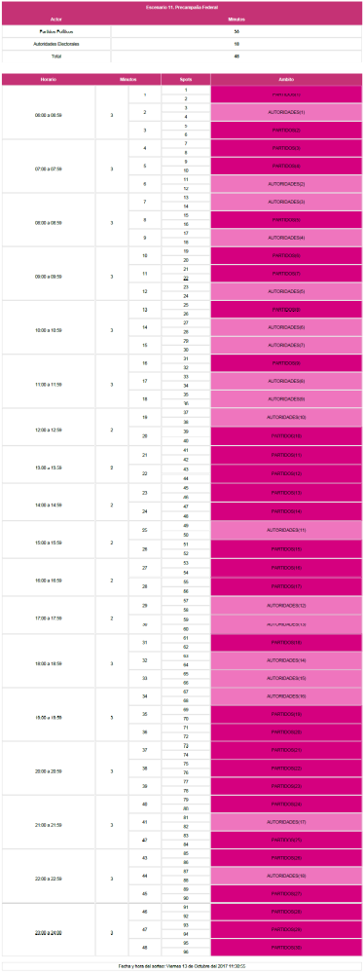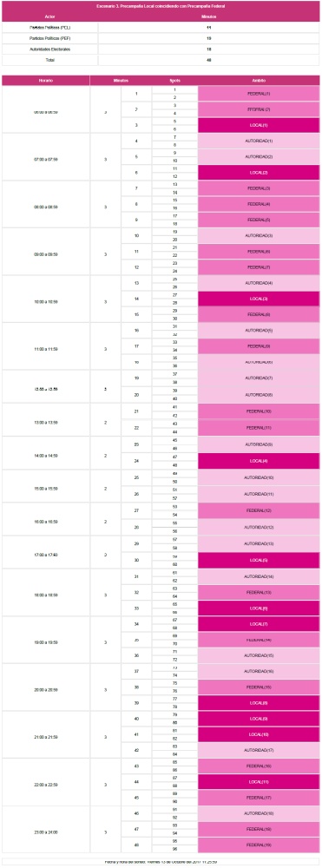

- Asimismo, con base en el sorteo realizado en la novena sesión ordinaria celebrada el doce de octubre de dos mil diecisiete el Comité de Radio y Televisión aprobó el siguiente orden de aparición de partidos políticos nacionales:

Orden de asignación | Partido Político
Primero | Partido Verde Ecologista de México
Segundo | Partido de la Revolución Democrática
Tercero | Movimiento Ciudadano
Cuarto | Morena
Quinto | Partido del Trabajo
Sexto | Partido Revolucionario Institucional
Séptimo | Nueva Alianza
Octavo | Encuentro Social
Noveno | Partido Acción Nacional

- En la reunión de trabajo realizada el veintiuno de septiembre de dos mil diecisiete, el Instituto Electoral y de Participación Ciudadana Durango con los representantes de los partidos políticos, determinaron el orden sucesivo en que se distribuirá el tiempo en radio y televisión para partidos políticos, durante el Proceso Electoral Local 2017-2018, resultando lo siguiente:

Orden de asignación | Partido Político
Primero | Morena
Segundo | Encuentro Social
Tercero | Partido Duranguense
Cuarto | Partido Acción Nacional
Quinto | Partido Revolucionario Institucional
Sexto | Nueva Alianza
Séptimo | Partido Verde Ecologista de México
Octavo | Partido de la Revolución Democrática
Noveno | Partido del Trabajo
Décimo | Movimiento Ciudadano

- En caso de que los partidos políticos y las autoridades electorales no utilicen el tiempo asignado en radio y televisión para el cumplimiento de sus propios fines, ya sea porque no remitan en tiempo el material a transmitir, así lo determinen por convenir a sus intereses, o en cualquier otro supuesto que implique el no uso de los tiempos que por este instrumento se asignan, quedará a disposición del Instituto Nacional Electoral, de conformidad con lo establecido en el artículo 43, numeral 13, del reglamento de la materia.

- En virtud de lo anterior, adjunto al Acuerdo, se presentan las pautas específicas que corresponden al periodo de precampaña local y federal que se llevarán a cabo en el estado de Durango.

- En ese orden de ideas, la Dirección Ejecutiva de Prerrogativas y Partidos Políticos elaboró las pautas que se someten a aprobación de este Comité, atendiendo a lo siguiente:

- Las pautas abarcan las etapas de precampaña federal y del proceso electoral local a celebrarse en el estado de Durango.

b) El horario de transmisión de los mensajes pautados dependerá de las horas a las que están obligadas a transmitir las emisoras, siempre comprendido dentro del periodo de las seis a las veinticuatro horas.

c) En los horarios comprendidos entre las 6:00 y las 12:00 horas, así como entre las 18:00 y las 24:00 horas, deberán prever la transmisión de 3 minutos de promocionales de partidos políticos y autoridades electorales por cada hora; en los horarios comprendidos entre las 12:00 y las 18:00 horas, preverán la transmisión de 2 minutos de promocionales de partidos políticos y autoridades electorales por cada hora;

d) Los tiempos pautados para los partidos políticos suman un total de treinta minutos para precampaña.

e) El tiempo en radio y televisión, convertido a número de mensajes que se asignó a los partidos políticos para el periodo de precampaña fue conforme al siguiente criterio: treinta por ciento de manera igualitaria, y el setenta por ciento restante en proporción al porcentaje de votos obtenidos por cada partido político en la elección para diputados locales inmediata anterior.

f) En la determinación del número de mensajes a distribuir la unidad de medida es de treinta segundos, sin fracciones.

g) Las pautas establecen para cada mensaje la estación, el día y la hora en que debe transmitirse.

h) Las fracciones sobrantes serán entregadas al Instituto Nacional Electoral.

- Las pautas que se aprueban mediante el presente Acuerdo no podrán ser modificadas o alteradas por los concesionarios de radio y televisión, así como tampoco podrán exigir mayores requisitos técnicos a los aprobados por el Comité de Radio y Televisión, como lo señalan los artículos 183, numeral 4 de la Ley General de Instituciones y Procedimientos Electorales y 34, numeral 5 del Reglamento de Radio y Televisión en Materia Electoral.

- De conformidad con el artículo 34, numeral 3 del Reglamento de la materia, una vez aprobadas las pautas por este Comité, la Dirección Ejecutiva de Prerrogativas y Partidos Políticos elaborará una pauta conjunta que integre la aprobada para la distribución de mensajes de los partidos políticos y autoridades electorales.

Reglas para notificación de pautas

- En relación con la notificación de las pautas de transmisión, éstas deberán ser notificadas con al menos cuatro días hábiles de anticipación a la fecha de inicio de transmisiones, y surtirán efecto el mismo día de su realización, de conformidad con el artículo 36, numeral 3 del Reglamento de Radio y Televisión en Materia Electoral. Lo anterior se debe a que se trata de una modificación a la pauta elaborada por el Comité de Radio y Televisión del Instituto Nacional Electoral.

- Como lo señala el artículo 6, numeral 5, incisos c) e i) del Reglamento de Radio y Televisión en Materia Electoral, son atribuciones de la Junta Local Ejecutiva en el estado de Durango, notificar las pautas a los concesionarios que corresponda en la entidad, así como fungir como autoridad auxiliar de los órganos competentes del Instituto para los actos y diligencias que les sean instruidos.

Entrega de órdenes de transmisión y materiales

- En atención a lo establecido en el artículo 42, numeral 4 del Reglamento de Radio y Televisión en Materia Electoral, la entrega de materiales, así como la elaboración de órdenes de transmisión, se realizará de conformidad con los calendarios que al efecto se aprueben.

- Con base en lo señalado en el Acuerdo referido en los antecedentes del presente instrumento, mediante el que se establecen los términos y condiciones para la entrega y recepción electrónica de materiales, así como para la elaboración de las órdenes de transmisión en el Proceso Electoral Federal, los Procesos Electorales Locales y el Periodo Ordinario que transcurrirán durante 2017-2018, la entrega y recepción de materiales se realizará mediante el Sistema para la Recepción de Materiales de Radio y Televisión.

- Conforme a lo señalado en los considerandos anteriores, a continuación se presenta el calendario correspondiente al periodo de acceso conjunto de precampaña del proceso electoral local a celebrarse en el estado de Durango.

PRECAMPAÑA

Fecha límite de la primera recepción electrónica de material de partidos políticos para el periodo de precampaña federal y local. | 1 de enero de 2018

No. | Límite entrega de materiales y estrategias | Elaboración de OT | Notificación | Vigencia de la OT
1 | 1 de enero | 2 de enero | 3 de enero | 10 de enero
2 | 5 de enero | 6 de enero | 7 de enero | 11 al 13 de enero
3 | 8 de enero | 9 de enero | 10 de enero | 14 al 17 de enero
4 | 12 de enero | 13 de enero | 14 de enero | 18 al 20 de enero
5 | 15 de enero | 16 de enero | 17 de enero | 21 al 24 de enero
6 | 19 de enero | 20 de enero | 21 de enero | 25 al 27 de enero
7 | 22 de enero | 23 de enero | 24 de enero | 28 al 31 de enero
8 | 26 de enero | 27 de enero | 28 de enero | 1 al 3 de febrero
9 | 29 de enero | 30 de enero | 31 de enero | 4 al 7 de febrero
10 | 2 de febrero | 3 de febrero | 4 de febrero | 8 al 10 de febrero
11 | 5 de febrero | 6 de febrero | 7 de febrero | 11 de febrero

- La vigencia de las pautas relativas al presente acuerdo comenzará a partir del inicio de la precampaña local, por lo que para la cobertura de la precampaña federal que inicia el catorce de diciembre de dos mil diecisiete, se aplicará la pauta aprobada en el acuerdo que por esta vía se modifica.

Fundamentos para la emisión del Acuerdo

Constitución Política de los Estados Unidos Mexicanos
41, base III, apartados A, inciso a) y d); B, incisos a), b), c);
Ley General de Instituciones y Procedimientos Electorales
30, numeral 1, inciso h); 55, numeral 1, inciso h); 159, numeral 2; 160, numerales 1 y 2; 162; 165, numerales 1 y 2; 166; 167 numerales 1, 4, 5 y 6; 168, numerales 1 y 5; 170, numeral 3; 178, numeral 2; 183, numeral 4; 184, numeral 1, inciso a);
Ley General de Partidos Políticos
23, numeral 1, inciso d); 26, numeral 1, inciso a) y 49
Reglamento de Radio y Televisión en Materia Electoral
1, numeral 1; 4, numeral 2; 6, numerales 2, incisos a), 4, inciso a) y 5, incisos c) e i); 12, numeral 1; 13, numerales 3 y 4; 14, numeral 1; 15, numerales 1, 2, 11 y 12; 17; 23, numerales 1 y 3; 25, numerales 1, 2 y 5; 34, numerales 1, inciso c), 3 y 5; 36, numerales 1, inciso e) y 3; 42, numeral 4; 43, numeral 13

En razón de los antecedentes, considerandos y fundamentos señalados, el Comité de Radio y Televisión del Instituto Nacional Electoral emite el siguiente:

A c u e r d o

PRIMERO. Se modifica del Acuerdo INE/ACRT/24/2017, en cuanto a los modelos de distribución y las pautas de transmisión de los mensajes correspondientes a los partidos políticos durante la etapa de precampaña del Proceso Electoral Local 2017-2018, coincidente con el Proceso Electoral Federal 2017-2018, en el estado de Durango, mismas que se anexan y forman parte del presente Acuerdo.

SEGUNDO. Las pautas aprobadas deberán ser transmitidas por las estaciones de radio y canales de televisión establecidas en el catálogo referido en los antecedentes del presente acuerdo.

TERCERO. Se instruye a la Dirección Ejecutiva de Prerrogativas y Partidos Políticos para que, una vez integradas las pautas que mediante este instrumento se aprueban con aquellas aprobadas por la Junta General Ejecutiva, las notifique, con auxilio del Vocal Ejecutivo de la Entidad, a las emisoras previstas en dichas pautas en los términos señalados en el Reglamento de la materia.

CUARTO. La notificación de la pauta a la que se refiere el punto de Acuerdo anterior, deberá realizarse por la Dirección Ejecutiva de Prerrogativas y Partidos Políticos conforme a lo estipulado en el artículo 36, numeral 3 del Reglamento de Radio y Televisión en Materia Electoral.

QUINTO. Se instruye a la Dirección Ejecutiva de Prerrogativas y Partidos Políticos para que ponga a disposición y entregue, a través del Portal de Pautas para medios de comunicación, las órdenes de transmisión y los respectivos materiales, a las emisoras respectivas en los plazos, términos y condiciones señalados en el presente Acuerdo, en el reglamento de la materia y en los Lineamientos aplicables a la entrega y recepción electrónica o satelital de las órdenes de transmisión y materiales.

SEXTO. Se aprueba el calendario para la entrega de materiales y órdenes de transmisión, a que se refiere el presente Acuerdo.

SÉPTIMO. Notifíquese a la Secretaría Ejecutiva del Instituto para los efectos legales a que haya lugar.

OCTAVO. Se instruye a la Secretaría Ejecutiva para que, por conducto de la Dirección Ejecutiva de Prerrogativas y Partidos Políticos, comunique el presente Acuerdo a la Junta Local Ejecutiva del Instituto Nacional Electoral en el estado de Durango, a las emisoras de radio y canales de televisión previstas en el catálogo y a la Dirección General de Radio, Televisión y Cinematografía de la Secretaría de Gobernación para los efectos legales a que haya lugar.

NOVENO. Se instruye a la Secretaría Ejecutiva para que, por conducto de la Dirección Ejecutiva de Prerrogativas y Partidos Políticos, comunique el presente Acuerdo al Instituto Electoral y de Participación Ciudadana Durango, para los efectos legales a que haya lugar.

